# Esercizi svolti Routing dinamico RIPv1

**Esercizio**: Realizzare una rete con Packet Tracer costituita da tre router interconnessi. A ciascuno di essi è collegato uno switch e a ciascuno switch è collegato un PC. La rete deve essere fault-tolerant. La scelta degli indirizzi di rete è lasciata al progettista

**Soluzione 1:**

Fase 1: piano di indirizzamento

Scelgo i seguenti indirizzi per le reti:

LAN_1: 192.168.0.0/24

LAN_2: 192.168.1.0/24

LAN_3: 192.168.2.0/24

Link_1 (LAN_1 – LAN_2): 10.0.0.0/8

Link_2 (LAN_2 – LAN_3): 20.0.0.0/8

Link_3 (LAN_3 – LAN_1): 30.0.0.0/8

|  |  |  |  |  |
| --- | --- | --- | --- | --- |
| Dispositivi /interfaccia | IPv4 | Subnet mask | Default Gateway | Next hop |
| PC0 | 192.168.0.2 | 255.255.255.0 | 192.168.0.1 | - |
| PC1 | 192.168.1.2 | 255.255.255.0 | 192.168.1.1 | - |
| PC2 | 192.168.2.2 | 255.255.255.0 | 192.168.2.1 |  |
| Router0 / Fa0/0 (LAN) | 192.168.0.1 | 255.255.255.0 | - |  |
| Router0 / Se2/0 (Link_1) | 10.0.0.1 | 255.0.0.0 |  | 10.0.0.2 |
| Router0 / Se3/0 (Link_3) | 30.0.0.2 | 255.0.0.0 | - | 30.0.0.1 |
| Router1 / Fa0/0 (LAN) | 192.168.1.1 | 255.255.255.0 | - |  |
| Router1 / Se2/0 (Link_1) | 10.0.0.2 | 255.0.0.0 |  | 10.0.0.1 |
| Router1 / Se3/0 (Link_2) | 20.0.0.1 | 255.0.0.0 | - | 20.0.0.2 |
| Router2 / Fa0/0 (LAN) | 192.168.2.1 | 255.255.255.0 | - |  |
| Router2 / Se2/0 (Link_2) | 20.0.0.2 | 255.0.0.0 |  | 20.0.0.1 |
| Router2 / Se3/0 (Link_3) | 30.0.0.1 | 255.0.0.0 | - | 30.0.0.2 |

Fase 2: Posizionamento dispositivi sul workspace

Posizionare i 3 router, i 3 switch e i 3 PC ed eseguire le connessioni come da specifica. Inserire gli elementi grafici utili all’identificazione delle reti:

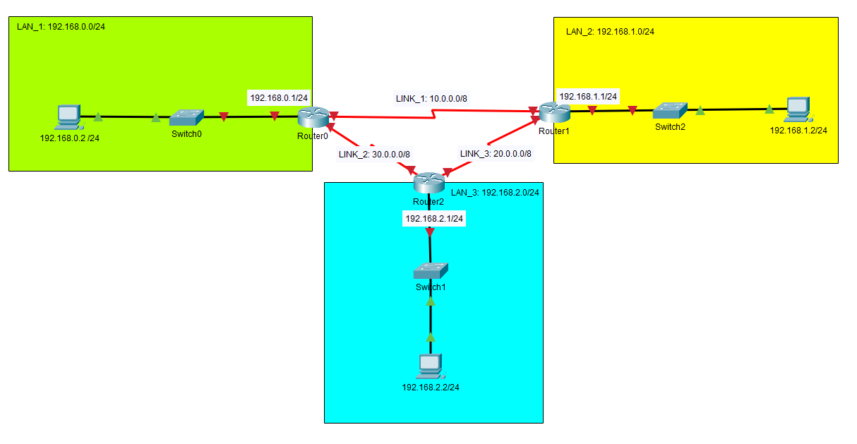

Fase 3: Configurazione dispositivi terminali

Configurare le interfacce dei dispositivi terminali come da piano di indirizzamento (esempio seguente PC0). Cliccare sui PC e inserire i parametri nella scheda Desktop->IP Configuration:

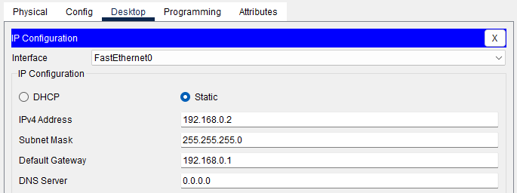

Fase 4: Configurazione Router

4a) Configurare l’interfaccia Fa0/0 e Se2/0 del Router0

Router>enable

Router#conf t

Router(config)#interface FastEthernet0/0

Router(config-if)#no shutdown

Router(config-if)#ip address 10.0.0.1 255.0.0.0

Router(config)#interface Serial2/0

Router(config-if)#no shutdown

Router(config-if)#ip address 20.0.0.1 255.0.0.0

Router(config-if)#exit

4b) Configurare l’interfaccia Fa0/0 e Se2/0 del Router1

Router>enable

Router#conf t

Router(config)#interface FastEthernet0/0

Router(config-if)#no shutdown

Router(config-if)#

ip address 30.0.0.1 255.0.0.0

Router(config)#interface Serial2/0

Router(config-if)#no shutdown

Router(config-if)#ip address 20.0.0.2 255.0.0.0

Router(config-if)#exit

4c) Configurare le rotte statiche del Router0

Il comando è: ip route <rete destinazione> <subnet mask> <next hop>

Router(config)#ip route 30.0.0.0 255.0.0.0 20.0.0.2

4d) Configurare le rotte statiche del Router

Router(config)#ip route 10.0.0.0 255.0.0.0 20.0.0.1

4e) Copiare la configurazione in NVRAM (su entrambi i router)

Router#copy run start

Fase 5: Test

Eseguire il ping da PC0 a PC1

